上海市六年级数学第一学期总结G61X001

一 数的整除
概念：整除、倍数和因数、奇数和偶数、素数和合数、分解素因数、公倍数和公约数、最小公倍数和最大公约数、互素
1.1 整除：整数a除以整数b，如果除得的商是整数且余数为零，我们就说a能够被b整除，或者b能整除a，记作b|a ，
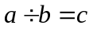，其中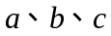都是整数。
掌握被2,3,4,5,6,7,8,9,10,11,13整除的数的特征。记住一些特殊数1001=7×11×13，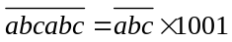
1.2 倍数和因数：整数a能够被b整除，a就叫做b的倍数，b就叫做a的因数。
1.3 奇数和偶数：整数中能被2整除的整数叫做偶数（2k），余下的整数都是奇数[（2k+1）或（2k-1）]
1.4 素数和合数：一个正整数，如果只有1和他本身两个因数，这样的数叫做素数（也叫做质数）；除了1和本身以外还有别的因数，这样的数叫做合数。其中：1既不是素数也不是合数，所以正整数又可以分为1、素数、合数三类。
1.5分解素因数：每个合数都可以写成几个素数相乘的形式，其中每个素数都是这个合数的因数，叫做这个合数的素因数。把一个合数用素因数的相乘的形式表示出来，叫做分解素因数。（）
1.6公倍数和公约数：几个数公有的倍数，叫做这几个数的公倍数，其中最小的一个叫做最小公倍数LCM；几个数公有的因数，叫做这几个数的公因数，其中最大的一个叫做最大公约数GCD。
1.7互素：如果两个整数的最大公因数为1，那么这两个数互素
1~100的素数（共25个）有：2 3 5 7； 11 13 17 19； 23 29； 31 37； 41 43 47； 53 59； 61 67； 71 73 79； 83 89； 97 （特点：两位素数的个位数都是1,3,7,9）
1.8 2是偶数中唯一的素数；零和正整数统称为自然数；正整数、零、负整数都称为整数；
1.9 用短除法求几个数的最大公因数就是左边分解数字的乘积，用短除法求几个数的最小公倍数就是L型分解数字的乘积。
1.10 唯一分解定理：每一个大于1的正整数n都可以写成几个素数的连乘积，即
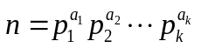 （1）
其中p₁＜p₂＜…＜p_{k}为素数，a₁，a₂，…，a_{k}为正整数，并且这种表示是唯一的，故称为n的素因数分解或标准分解。
1.11 约数个数定理：设n的标准分解式为（1），则它的正约数个数（包含1和它本身）为：
F（n）=（a₁+1）（a₂+1）…（a_{k}+1） （2）

二.分数
概念：分数的种类、最简分数、约分、通分、分数的运算法则、倒数、分数和小数的互化。
2.1 分数的种类：真分数、假分数、带分数。其中假分数和带分数可以相互转化，
分子比分母小的分数叫做真分数，分子大于或者等于分母的分数叫做假分数，一个正整数与一个真分数相加的结果叫带分数。
2.2 最简分数：分子和分母互素，GCD（分子，分母）=1.
2.3 约分：把一个分数的分子分母的公因数约去的过程。
2.4 通分：将异分母的分数分别化为与原分数大小相等的同分母的分数，叫做通分。
2.5 分数的四则运算：分数的加、减法要在同分母的情况下进行，然后分子相加减，这时候就要用到通分和约分。乘法：分母乘以分母，分子乘以分子，除法：除以一个分数就等于乘以一个分数的倒数。
2.6 倒数：1除以一个不为零的数所得到的商，叫做这个数的倒数，互为倒数的两个数的乘积是1。
2.7分数和小数的互化：任何一个分数都能化为小数。如：1/3=0.333……，1/5=0.2等。但能化为有限小数的分数特征：首先将这个分数化为最简分数，在这个最简分数中，将分母进行分解素因数，若分母的素因数中只含有素因素2和5，则这个分数可以化为最简分数。否则不能。

三.比和比例
概念：比和比值、比和分数以及除法三者之间的关系、比的基本性质、比例、百分比、等可能事件、
3.1 a、b是两个数或两个相同的量，为了把b和a相比较，将a与b相除，叫做a与b的比，记作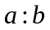或写成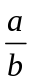，其中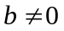读作a比b，或a与b 的比。
其中a叫做比的前项，b叫做比的后项，前项a除以后项b所得的商叫做比值。
3.2 比和分数以及除法三者之间的关系：
比： 前项：后项＝比值
分数： 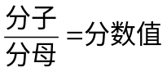（分子÷分母＝分数值）
除法： 被除数÷除数＝商
3.3 比的基本性质：
1.比的前项和后项同时乘以或除以相同的数（0除外），比值不变
2.三连比的性质：如果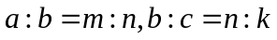，那么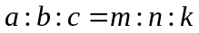
如果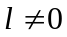，那么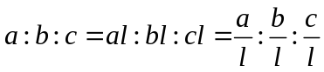
当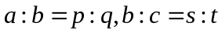时，要将a，b，c写成三联比的形式，那么首先要将两个式子中b所对应的比值进行调整，调整到一致：
①
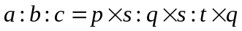，最后在得出的结果中约去他们的最大公因数即可
②或者直接寻找q和s的最小公倍数，将q和s直接调整到这个数值，那么根据q的变化，对p进行相同的变化，根据s的变化对t进行相同的变化。例如：
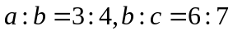，可以知道，b在两个比中所对应的数值分别为4和6，我们首先寻找出4和6的最小公倍数为12，那么要将4变成12，应该乘以3，要将6变成12，应该乘以2，于是：（这里存在一个假设条件为a与b 的比，b与c的比已经是最简比）
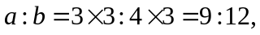 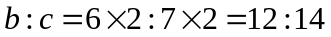, 那么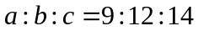
3.4 a、b、c、d四个量中，如果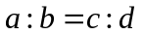，那么就说a、b、c、d成比例，也就是表示两个比相等的式子成比例。（可以用分数的约分去理解）
3.5 百分比：把两个数的比值写成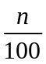的形式，称为百分数，也叫做百分比或者百分率。记作n%。其中%叫做百分号（按比例来理解可理解为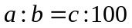）
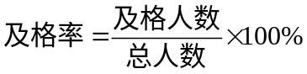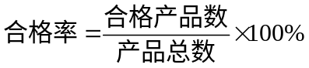
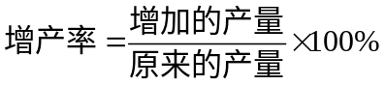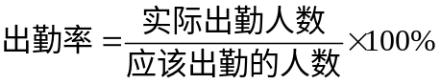
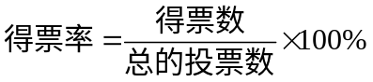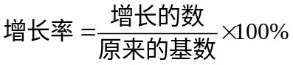
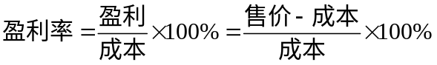,
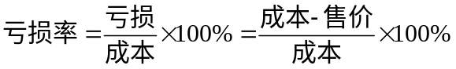

应用1:解决“增加了百分之几”“减少了百分之几”“降价了百分之几”“节约了百分之几”之类的问题，都用公式（大的数－小的数）÷单位“1”
例1．学校图书室原有图书1400册，今年图书册数增加了12％。现在图书室有多少册图书？
例2.张老师把20000元存入银行，定期5年，年利率是6.40％，利息税是5%，到期后，张老师可取回本息多少元？
应用2 折扣：商品按原定价格的百分之几出售，叫做折扣。
（a）通称“打折”。几折就表示十分之几，也就是百分之几十。例如八折=0.8=80﹪,六折五=0.65=65﹪
（b）成数：一成是十分之一，也就是10%。三成五就是十分之三点五，也就是35%
应用3 纳税（a）纳税：纳税是根据国家税法的有关规定，按照一定的比率把集体或个人收入的一部分缴纳给国家。
(b)纳税的意义：税收是国家财政收入的主要来源之一。国家用收来的税款发展经济、科技、教育、文化和国防安全等事业。缴纳的税款叫做应纳税额。应纳税额与各种收入的比率叫做税率。
应纳税额 = 总收入 × 税率
应用4 利息 (1)存款分为活期、整存整取和零存整取等方法。
(2)储蓄的意义：人们常常把暂时不用的钱存入银行或信用社，储蓄起来，这样不仅可以支援国家建设，也使得个人用钱更加安全和有计划，还可以增加一些收入。
(3)存入银行的钱叫做本金，取款时银行多支付的钱叫做利息。利息与本金的比值叫做利率。
利息=本金×利率×期数 【不考虑利息税的情况下】
注意：如要上缴利息税，则：税后利息=利息×(1-利息税率)，国债和教育存款的利息不纳税。
例3．某银行存款一年期的年利率是2.5％，两年期的年利率是3.25％，这样一共可以选择两种存款方式：第一种方式是存一年后取出，连本带息再存一年；第二种方式是直接存两年期．小杰妈妈有10000元，问：（都不考虑利息税）
（1）如果存一年后取出，她可取得多少元？
（2）如果存两年，她选哪种方案最划算？请计算说明．
例4．小丽的妈妈把5000元存入银行，按年利率2.05%计算，2年后扣除20%的利息税，可获得本利共多少元？

3.6 等可能事件：如果一次试验由n个基本事件组成，而且所有结果出现的可能性都是相等的，那么每一个基本事件互为等可能事件。概率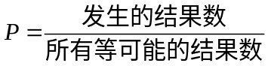
例5.一副52张的扑克牌（无大王、小王），从中任意取出一张，共有52种等可能的结果。
（1）列出抽到K的所有可能的情况；（2）求抽出红桃K的可能性的大小；（3）求抽到K的可能性的大小。

四．圆和扇形
概念：圆和弧线的周长、圆和扇形的面积
4.1圆有无数条半径,有无数条直径；圆心决定圆的位置,半径决定圆的大小；把圆对折,再对折就能找到圆心；圆是轴对称图形,直径所在的直线是圆的对称轴，圆有无数条对称轴.
4.2 圆的周长：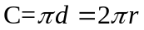，其中d为直径，r为半径，d=2r。圆的周长除以直径的商是一个固定的数,叫做圆周率,用字母π表示,≈3.14 （或者约率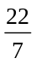，密率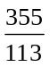，祖冲之），
弧长公式：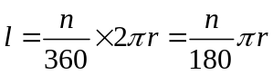 用分数来理解
4.3半圆的周长公式：C_{半圆}=r+2r=r+d
4.4扇形的周长： C(n, r) =弧长l+2r=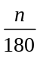r+2r=r+d
4.5圆所占平面的大小叫做圆的面积，扇形所占平面的大小叫做扇形的面积。
圆和扇形的面积推导，是用逐渐逼近的转化思想。
把一个圆等分（偶数份）成的份数越多，拼成的图形越接近长方形。
体现化圆为方，化曲为直的思想，应用转化的思想。
找出拼出的图形与圆的周长和半径有什么关系？
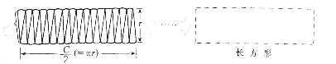
圆的半径 = 长方形的宽，圆的周长的一半 = 长方形的长，长方形面积 = 长 ×宽
所以： 圆的面积 = 圆的周长的一半×圆的半径
S = πr × r ，即 S_{圆} = πr×r = πr²
扇形：从圆的圆心出发，画出两条半径，两条半径和他们之间的弧长所围成的图形。
圆的面积公式：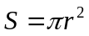
扇形面积公式：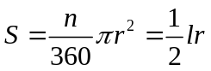 （结合三角形面积公式记忆，底是弧长，高是半径）
4.6圆环的面积公式：S＝πR²－πr² 或S＝π（R²－ r²）
4.7显然 弧长L：圆周长C=扇形面积S_{扇形}：圆面积S_{圆} （同一圆中，等半径，故面积之比等于弧长之比）
4.8在面积相等的情况下，圆的周长最短，而长方形的周长最长；反之，在周长相等的情况下，圆的面积则最大，而长方形的面积则最小。
在周长相同时，圆面积最大，利用这一特点，篮子、盘子、窨井盖做成圆形。
例6．陈老师要为他家的长方形餐厅(如图)选择一张餐桌，并且想按如下要求摆放：餐桌一侧靠墙，靠墙对面的桌边留出宽度至少80厘米的通道，另两边各留出宽度至少65厘米的通道（如图虚线所示）．
（1）在下面两张餐桌中，其大小规格符合要求的餐桌编号是几号桌？请计算说明．
（2）陈老师喜欢②号桌的形状，摆放需要桌边AB与一面墙平行，则符合要求的②号形状桌子桌面的最大面积是多少平方厘米？
门
230
200
①
桌面是周长为
345.4厘米的圆．
②
桌面的中间是正方形，两头均为半圆，桌面周长为257厘米．
餐厅
65
65
80
（单位：厘米）
A
B
D
C
第6题图

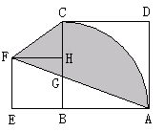
例7．如图，大正方形ABCD与小正方形BEFH并排放在一起，已知大正方形的边长是6，以点B为圆心，边AB长为半径画圆弧，联结AF、CF.
计算：(1) 当小正方形边长是2，求阴影部分的面积.
(2) 当小正方形边长是3，求阴影部分的面积.
探究：由上述计算，你感到阴影部分的面积与小正方形
边长有关吗？请说明理由.

例8．如图，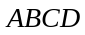是一个正方形，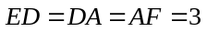厘米，求：图形中阴影部分的面积．
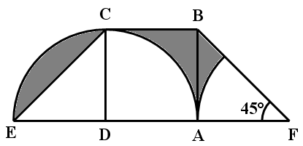
（结果保留到小数点后一位）

五．统计初步
5.1条形统计图：能清楚地看出各种数量的多少。
5.2折线统计图：不但可以看出各种数量的多少，而且可以看出各种数量的增减变化情况。
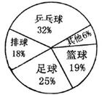
5.3扇形统计图：表示各部分数量同总数之间的关系。
以下是对六（1）班各运动项目的统计情况
（1）喜欢乒乓球的比喜欢篮球的多占运动总项目的百分之几？
（2）如果运动项目共有50个，乒乓球人数比排球人数多百分之几？
（3）你还能提出什么数学问题？并解决你所提出的问题。

补充一：图形计算公式
1 正方形：周长＝边长×4 面积=边长×边长
2 长方形：周长=(长+宽)×2 长=周长÷2－宽
面积=长×宽 长=面积÷宽
3 三角形：面积=底×高÷2
三角形高=面积 ×2÷底
三角形底=面积 ×2÷高
4 平行四边形：面积=底×高 底=面积÷高
5 梯形：面积=(上底+下底)×高÷2
高=面积 ×2÷(上底+下底)
上底=面积 ×2÷高－下底
6 圆形
(1)周长=直径×圆周率（π）=2×圆周率π×半径
(2)面积=半径×半径×圆周率（π）
7 正方体 表面积=棱长×棱长×6
体积=棱长×棱长×棱长
8 长方体 表面积=(长×宽+长×高+宽×高)×2
体积=长×宽×高

补充二：其他应用题基本数量关系式
平均数问题：总数÷总份数＝平均数
和差问题：(和＋差)÷2＝大数,(和－差)÷2＝小数
和倍问题：和÷(倍数＋1)＝1份数 1份数×倍数＝几份数
差倍问题：差÷(倍数－1)＝1份数 1份数×倍数＝几份数
植树问题：（1）两端都要植树 棵数＝全长÷棵距＋1
⑵一端植树及封闭线路上植树 棵数＝全长÷棵距
⑶两端都不植树 棵数＝全长÷棵距－1
盈亏问题
(盈＋亏)÷两次分配量之差＝参加分配的份数
(大盈－小盈)÷两次分配量之差＝参加分配的份数
(大亏－小亏)÷两次分配量之差＝参加分配的份数
相遇问题
相遇路程＝速度和×相遇时间
相遇时间＝相遇路程÷速度和
速度和＝相遇路程÷相遇时间
追及问题
追及距离＝速度差×追及时间
追及时间＝追及距离÷速度差
速度差＝追及距离÷追及时间
年龄问题：年龄差永远不变

